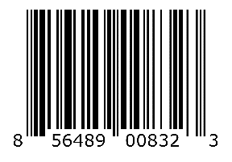
NSVFG-MLOK-AT-DE

